כדי לחשב את p(x) ו q(x) בנינו תוכנה באמצעות C++.
התוכנה בנויה מהמחלקות: Permutation ו- PermutationHolder.
המחלקה Permutation היא למעשה מימוש של התמורה הבודדת.
משתני המחלקה הבסיסיים הם:
int nSize - גודל התמורה
int* pPermutation - מצביע מסוג שלם

הפונקציה העיקרית בה אנו משתמשים במחלקה היא הפונקציה getnext שלהלן:

void Permutation::getNext(bool bCalculateInv)
{
if (CheckIf_W_0())
{
*this = Permutation(nSize);
return;
}
int i = nSize - 1;
while (pPermutation[i-1] >= pPermutation[i])
i = i-1;

int j = nSize;
while (pPermutation[j-1] <= pPermutation[i-1])
j = j-1;

// swap values at positions (i-1) and (j-1)
swap(i-1, j-1, bCalculateInv);
i++;
j = nSize;

while (i < j)
{
swap(i-1, j-1, bCalculateInv);
i++;
j--;
}
}

הפונקציה הזו למעשה פועלת למעשה על התמורה הבודדת הממומשת באמצעות המחלקה הנוכחית, והיא משנה את אותה תמורה להיות "התמורה הבאה". "התמורה הבאה" היא למעשה התמורה הבאה אחרי התמורה הנוכחית אם היינו מסדרים את כל התמורות בS(n) במילון, כלומר lexicographic order. ניתן לראות את פעולת האלגוריתם עפ"י התרשים בעמוד הבא. בעזרת פונקציה זו אנו מצליחים לעבור למעשה על כל התמורות ב S(n).

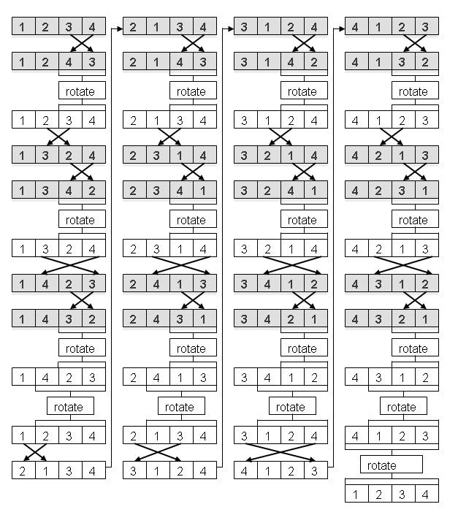

פונקציה נוספת בה אנו משתמשים היא הפונקציה MaxInv שמחשבת את מספר החילופים המכסימלי האפשרי בתמורה ב-S(n). התמורה בעלת מספר האינברסיות הרב ביותר הינה התמורה 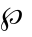, מספר האינבריסות המתקבל הינו:(n-1) + (n-2) +…+ 1 = 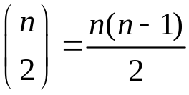.

בנוסף, אנו משתמשים בפונקציה CheckIfInv שבודקת עבור האינדקסים i ו- j אם עבור התמורה המוחזקת במחלקה יש היפוך במקומות אלה.
bool Permutation::CheckIfInv(int i, int j) const
{
if (i == j)
return false;
return (pPermutation[min(i, j)] > pPermutation[max(i, j)]);
}

הפונ' הנ"ל זוהי פונ' שמסייעת לנו לחשב את סה"כ האינברסיות בתמורה (עפ"י הגדרה), ע"י הפונ' הבאה:
int Permutation::inv((
{
// Calculate By definition
int counter = 0;
for(int i = 0; i < (nSize - 1); i++)
{
for(int j = (i + 1); j < nSize; j++)
{
if (CheckIfInv(i,j))
counter++;
}
}
return counter;
}
כדי לבדוק יחסים בין שתי תמורות שונות בנינו המחלקה PermutationHolder.
המשתנים הבסיסיים בה הם:

int nSize – סדר התמורות
Permutation Permutation1 – תמורה אחת
Permutation Permutation2 - תמורה שניה

במחלקה זו אנו משתמשים בפונקציה המקבילה מהמחלקה Permutation שבודקת האם ישנו היפוך משותף במקומות i ו- j :

bool PermutationHolder::CheckIfInv(int i, int j) const
}
return Permutation1.CheckIfInv(i,j) && Permutation2.CheckIfInv(i,j(;
{

כמו כן ישנה גם פונ' PermutationHolder::inv() אשר פועלת באופן דומה לפונ' המקבילה במחלקה Permutation, ומחשבת בהתאם להגדרה (של היפוך משותף).
כעת, לאחר שיש לנו אפשרות לעבור על כל התמורות, ופונקציה שבודקת האם קיימים היפוכים משותפים בין שתי תמורות, נותר לעבור על כל זוג תמורות ולבדוק כמה היפוכים משותפים קיימים. לשם כך בנינו את הפונקציה CoefficientOfThePolinom שעושה זאת

int* PermutationHolder::CoefficientOfThePolinom(int nSize)
{
int* pRet = new int [PermutationHolder::MaxInv(nSize) + 1];
for(int i = 0; i < (PermutationHolder::MaxInv(nSize) + 1); i++)
pRet[i] = 0;
PermutationHolder PH(nSize);
for(i = 0; i < factorial(nSize); i++, PH.getNextPermutation1())
{
PH.Permutation2 = PH.Permutation1;
for(int j = i; j < factorial(nSize); j++, PH.getNextPermutation2())
{
if (PH.Permutation2 == PH.Permutation1)
pRet[PH.inv()]++;
else
pRet[PH.inv()] += 2;
}
}
return pRet;
}

הפונקציה מגדירה מערך בגודל מספר האינברסיות המכסימלי +1 , ומאפסת אותו. לאחר מכן מגדירה איבר במחלקה PermutationHolder. כזכור, כל איבר במחלקה מכיל שתי תמורות, שהן תמורות היחידה. כעת, לולאה חיצונית משווה בין התמורות, ולולאה פנימית מריצה את התמורה השניה, ובודקת כמה היפוכים משותפים יש לה עם הלולאה הראשונה (שהיא קבועה בכל הרצה של הלולאה השניה ומשתנה רק לאחר סבב שלם של הלולאה הראשונה). המספר הזה נכנס למערך שהוגדר. לאחר מכן מופעלת על התמורה הראשונה הפונקציה getnext,
משווים בין התמורה הראשונה והשניה, וחוזר חלילה, ובאופן זה עוברים על כל התמורות. בסוף מוחזר המערך.

כעת, כדי להדפיס את התמורות בנינו את הפונקציה PrintPol :

void PermutationHolder::printPol(int nSize)
{
int* pPol = PermutationHolder::CoefficientOfThePolinom(nSize);
//Print
cout << pPol[0]; // Print const
for(int i = 1; i < (PermutationHolder::MaxInv(nSize) + 1); i++)
cout << " + " << pPol[i] << "x^" << i;
cout << endl;
}

הפונקציה למעשה מפעילה את הפונקציה הקודמת, ומדפיסה את המערך בצורת פולינום. למעשה, מה שמתקבל במקום ה-0 במערך הוא האיבר החופשי, וכן הלאה.

הערה: לתוכנה, ישנם אופרטורים, ופונ' רב תכליתיות רבות נוספות אשר פועלתיהם לא פורט כאן, ניתן לראות את כל התוכנה מודפסת בנספחים המלאה בנספחים.

